ប្រភេទថ្នាំស្មៅ
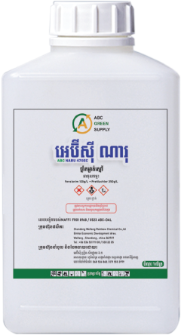  ABC Naru (Fenclorim 120g/L+ Pretilaclor 350g/L) | ណារុ ៖ ជាប្រភេទថ្នាំស្មៅមុនដំណុះ​គ្រាប់(បំបែកគ្រាប់ស្មៅឬឃុំគ្រាប់) ក្នុងស្រូវមានប្រសិទ្ធខ្ពស់ក្នុងការកម្ចាត់ស្មៅបែកក្បាល ស្មៅស្រូវ ស្មៅកន្ទុយក្ងោក កក់ភ្នែកក្តាម កក់ជ្រុង កក់ឆ័ត្រ និងស្មៅជាច្រើនប្រភេទទៀតដែលបន្តពូជដោយគ្រាប់ មិនប៉ះពាល់ដល់ស្រូវឡើយ ។  ប្រើលើស្រូវ ​អាយុ ០​ទៅ៣ថ្ថៃ (ប្រភេទឃុំគ្រាប់ )  របៀវប្រើ៖ ១០០ម.ម ក្នុងទឹក២៥លិត្រ ឬ ១លិត្រ=១ហិត
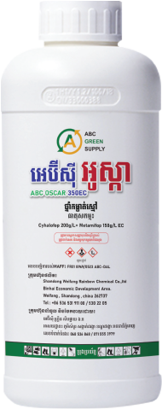  ABC Oscar (Fenclorim 120g/L+ Pretilaclor 350g/L)  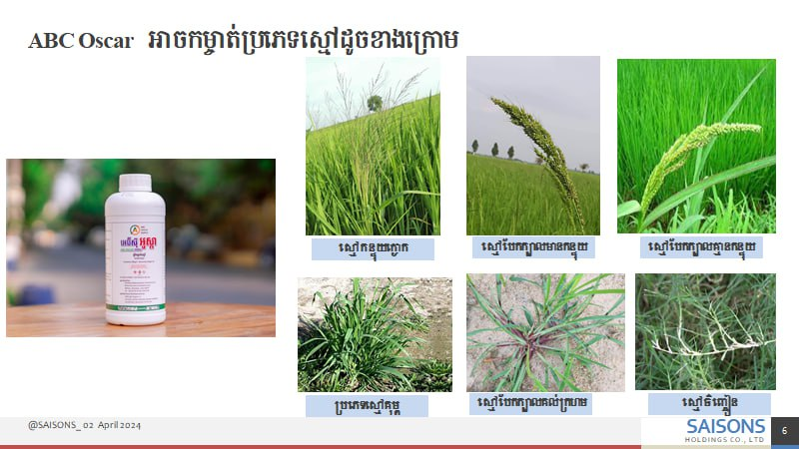 | អូស្កា ៖ ជាប្រភេទថ្នាំកម្ចាត់ស្មៅក្រោយដំណុះប្រើលើស្រូវ​៨ទៅ១៥ថ្ងៃ (ប្រភេទសម្លាប់)  លក្ខណះពិសេស៖  . ជាប្រភេទថ្នាំកម្ចាត់ស្មៅក្នុងស្រែ មានលក្ខណៈជា្របចូលតាមស្លឹក ដងដើមស្មៅ ។ ក្រោយពេលបាញ់រួច សារធាតុថ្នាំបានធ្វើប្រតិកម្មទៅបណ្តូលប្រពន្ធឬស ដង ដើមរបស់ស្មៅក្នុងរយះពេល ២-៣ថ្ងៃ និងរយះពេល ៥-៧ថ្ងៃធ្វើអោយស្មៅងាប់ ដោយមានការរារាំងមិនអោយស្មៅធ្វើរស្មីសំយោគ និងស្រូបយកសារធាតុចិញ្ចឹមបាន។​  . ជាប្រភេទថ្នាំកម្ចាត់ស្មៅបែ​កក្បាលមានកន្ទុយឬអត់កន្ទុយ,ស្មៅយួន,កន្ទុយក្ងោក,​ស្មៅគល់ក្រហម,ស្មៅចិញ្ចៀន និងប្រភេទស្មៅស្លឹកស្រួចដទៃទៀត ។​ លើក​ លែតែប្រភេទស្មៅស្រងែ  . មិនប៉ះពាល់ដល់ដំណាំស្រូវទេ  របៀវប្រើ៖  - ស្រូវអាយុ ៧-​១៥ថ្ងៃ(ស្មៅមានស្លឹក 1-3)  - ចំណុះ ១០០-១២០ម.ល/​២៥L(10ធង់/ហ.ត)  - ស្រូវអាយុ ១៦-​២០ថ្ងៃ(ស្មៅមានស្លឹក 3-7)  - ចំណុះ ១​៥០-២០០ម.ល/​២៥L(10ធង់/ហ.ត)  បញ្ចាក់៖ ប្រើអោយមានប្រសិទ្ធភាព៖  ១. ដីត្រូវមានសំណើម មិងមានដក់ទឹកជ្រៅ និងមានសំណើម(ស្រែមានទឹកតិចៗ)  ២. ពេលបាញ់ថ្នាំស្មៅរួច ២ -​៣​ថ្ងៃត្រូវបញ្ចូលទឹកក្នុងស្រែអោយបានសព្វល្អ និងត្រូវរក្សាទឹកក្នុងស្រែអោយបាន ២ - ៣សប្តាហ៏  ៣. ក្នុងករណីស្រែមានប្រភេទស្មៅកក់ច្រើន គាប់បីប្រើប្រាស់សារធាតុ Betazone ​ឬ MCPA ។ លាយជាមួយថ្នាំសម្លាប់កក់បាន។
ប្រភេទជម្ងី
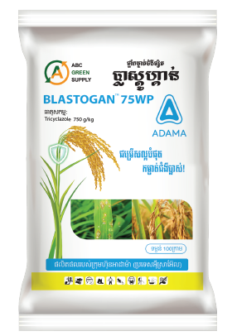  Blastogan 75WP(Tricyclazole 750g/Kg) | ប្លាស់ស្តូហ្កាន់៖ ជាប្រទេថ្នាំការពារ និងកម្ចាត់ជំងី ប្លាស់លើស្លឹក រលាកកកួរ  កំរិតប្រើ៖ ២០០ទៅ៣០០ក្រាមក្នុង​១ហ.ត ឬ (​២ទៅ៣កញ្ចប់ក្នុង១ហ.ត)  បញ្ចាក់៖ អាលាយ ថ្នាំស្វតល្អិត, បាក់តេរី, ជីបំប៉ន
ប្រភេទបាក់តេរី
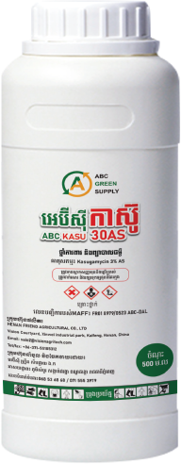  ABC Kasu 30 AS (Kasugamycine 3%) | កាស៊ូ៖ ជាប្រទេថ្នាំការពារ និងកម្ចាត់ជំងី បាក់តេរី បាក់តេរីរលាកស្រទបស្លឹក, បាក់តេរីរលាកស្លឹក  កំរិតប្រើ៖ ០,៥០លិតក្នុង​១ហ.ត ឬ =​ ១ដបក្នុង១ហ.ត)  បញ្ចាក់៖ អាលាយ ថ្នាំស្វតល្អិត,ជំងី, ជីបំប៉ន
ប្រភេទសត្វល្អិត
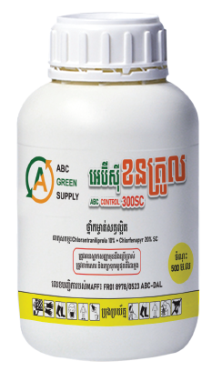  ABC Control (Clorantraniprole 10%+ Chlorfenapyr 20%) | ខនត្រូល៖ ជាប្រទេថ្នាំការពារ និងសម្លាប់សត្វល្អិត​ ដង្កូវនិងពងរបស់វា  ដង្កូវ៖ ដង្កូវស៊ីរូងដើម,​ដង្កូវកាត់ស្លឹក,​ដង្កូវរមូលស្លឹក  កំរិតប្រើ៖ ០,៥០លិត្រ(១ដប) ក្នុង ១ហ.ត  បញ្ចាក់៖ អាលាយ ថ្នាំជំងឺ,បាក់តេរី, ជីបំប៉ន់
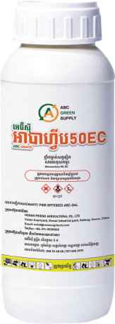  ABC Abafip 50EC (Abamectin 5%) | អាបាហ្វស ៥០​ ៖ ជាប្រទេថ្នាំការពារ និងសម្លាប់សត្វល្អិត ឬខ្យង  ដង្កូវ៖ ​ដង្កូវកាត់ស្លឹក,​ដង្កូវរមូលស្លឹក,ដង្កូវរមូលដើម  កំរិតប្រើ៖ ០,៥០លិត្រ(១ដប) ក្នុង ១ហ.ត  បញ្ចាក់៖ អាលាយ ថ្នាំជំងឺ,បាក់តេរី, ជីបំប៉ន់
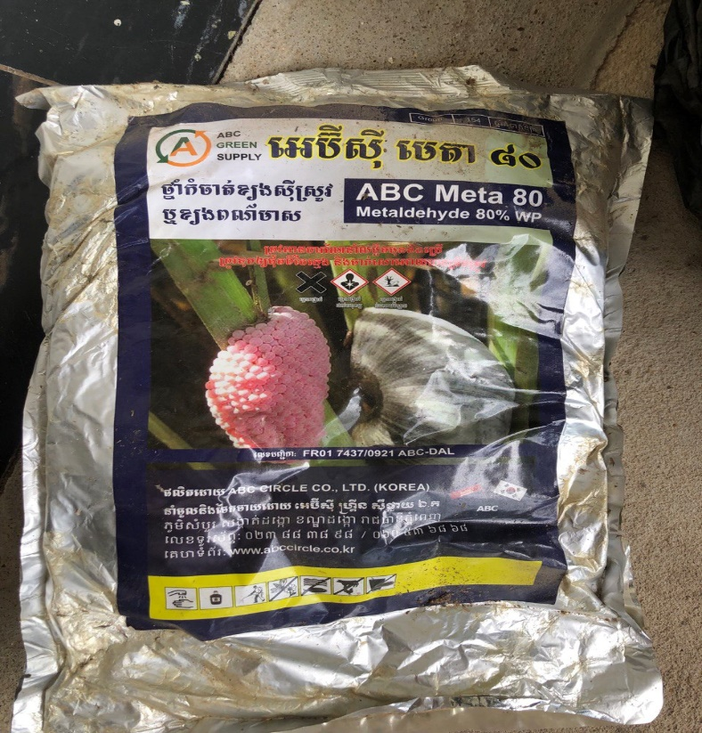 | ណែនាំប្រើ មេតា លើខ្យង  ១.លាយទឹកបាញ់ 0.5-1Kg/ha.  ២. ចាក់ក្នុងស្រែកន្លែងមានទឹកដក់តិចៗ គឺ 1-2kg ឬ3kg តាមសណ្ថានភាព)  ៣. លាយ លាយជាមួយគ្រាប់ពូជ 1-2kg ក្នុងកណីគ្រាប់ 350kg.  ៤. លាយជាមួយ ជីគ្រាប់ 1Kg ក្នុងជាគ្រាប់ 100-150kg.

ជីបំប៉នវគ្គទី១
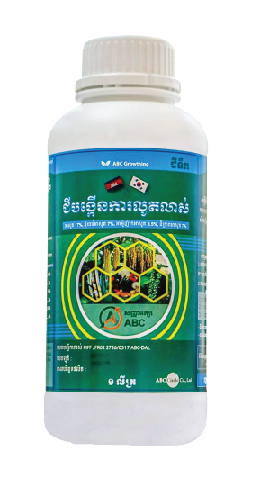  ABC Growthing (T-N 17%, Urea-N 7%, NH4+3.5% NO3.7%) | ជីបង្កើនការលូតសាល់៖  ១.ជម្រុញការលូតលាស់ល្អ បែកកូនច្រើន គុម្ពច្រើន ជួយស្លឹក ឬសចេញច្រើន ។  ២. ជួយអោយដើម និងស្លឹករឹងមាំ ធន់នឹងអាកាធាតុ រាំងស្ងួត សត្វល្អីត និងជំងឺ ។  ៣. ជួយបន្សាបជាតិជូរ និងជាតិពុល ព្រមទាំងធ្វើ អោយប្រពន្ឌឬសថ្មីដុះលូតសាស់ខ្លាំង  របៀបប្រើបា្រស់៖  ទី១៖ស្រូវពី ១០ទៅ១៥ថ្ងៃ ក្រោយព្រោះ  ទី២៖ស្រូវពី ២០ទៅ២៥ថ្ងៃ ក្រោយព្រោះ  កំរិតប្រើ៖ ១លិត្រក្នុង១ហ.ត
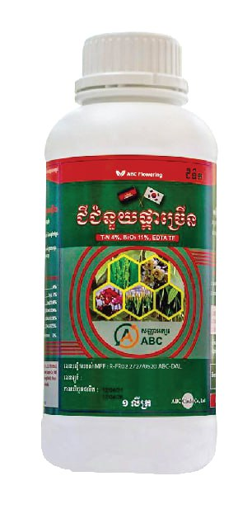  ABC Flowering(T-N 4%, B2O3 11%, EDTA TE) | ជីជនួយផ្កាច្រើន៖  អត្ថប្រយោជន៏៖  ១.លាយបញ្ចូលសារធាតុរបស់ Boron ។  ២.​ ជម្រុញអោយដំណាំស្រូវយកបានលឿន និងជួយចញ្ចឹមដំណាំបានយូ ។  ៣.​ មានផ្ទុកសារធាតុ Boron ​ខ្តស់ចំពោះដំណាំ (ប្រក្នុងដំណាក់កាលផ្កា និងផ្លែ​)  របៀបប្រើបា្រស់៖  បាញ់ពេលស្រូវចាប់ផ្តើមផើម ឬដង្ហើមធំ  កំរិតប្រើ៖ ៨០ម.ម ទៅ ១លិត្រក្នុង១ហ.ត

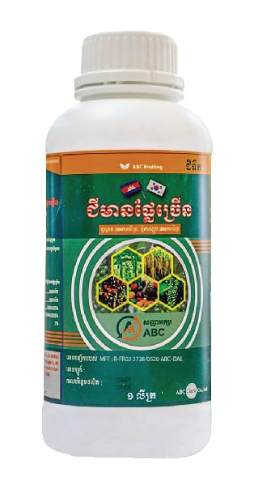  ABC Fruiting(P2O5 200g/L, K2O 300g/L) | ជីជនួយផ្កាច្រើន៖  អត្ថប្រយោជន៏៖  ១.ជម្រុញអោយស្រូវចេញស្រុះ និងគ្រាប់ធំៗល្អ ។  ២.​ ស្រូវទុំណែនល្អ និងគ្រាប់ធំភ្លឺរលោង ។  ៣.​ ជួយអោយស្រូវរឹងមាំនិងសុខភាពល្អ  ៤.​ ស្រូវធន់នឹងជំងឺ កក្តាចង្រែ និងការប្រែប្រួល អាកាសធាតុ ។  ៥. កាត់បន្ថយស្កក ធ្វើអោយគ្រាប់ស្រូភ្លីរលោង និងមានទម្ងន់ធ្ងន់ ។  ៦. ជួយកាត់ន្ថយការប្រើប្រាស់ថ្នាំកសិកម្ម និងជីគីមី ៕  របៀបប្រើបា្រស់៖  ១.បាញ់ពេលស្រូវចាប់ផ្តើមផើម ឬដង្ហើមធំ  ២.បាញ់ពេលស្រូវដាក់ទឹកដោះ  ៣.បាញ់ស្រូវចាប់ចូលជាតិម្សៅ  កំរិតប្រើ៖ ៨០ម.ម ទៅ ១លិត្រក្នុង១ហ.ត

